淡江時報 第 795 期
漫畫：多雨的淡水
瀛苑副刊
多雨的淡水
2011/03/30

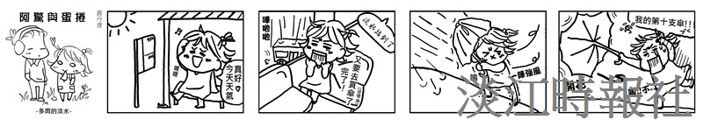
多雨的淡水

